Método científico
- ¿Qué es? Proceso ordenado para investigar fenómenos y obtener conocimientos comprobables.
- Observación: Identificar un fenómeno o problema.
- Pregunta: Plantear qué se quiere investigar.
- Hipótesis: Posible explicación del fenómeno.
- Experimentación: Realizar pruebas para comprobar la hipótesis.
- Análisis: Interpretar los resultados.
- Conclusión: Aceptar, modificar o rechazar la hipótesis según la evidencia.
- Importancia: Permite desarrollar tecnologías confiables y resolver problemas.
- Características: Objetivo, sistemático, verificable y basado en evidencias.
Clave para el examen: una hipótesis no es un hecho comprobado; es una explicación que debe ponerse a prueba.

2. Avances tecnológicos de la Edad Media
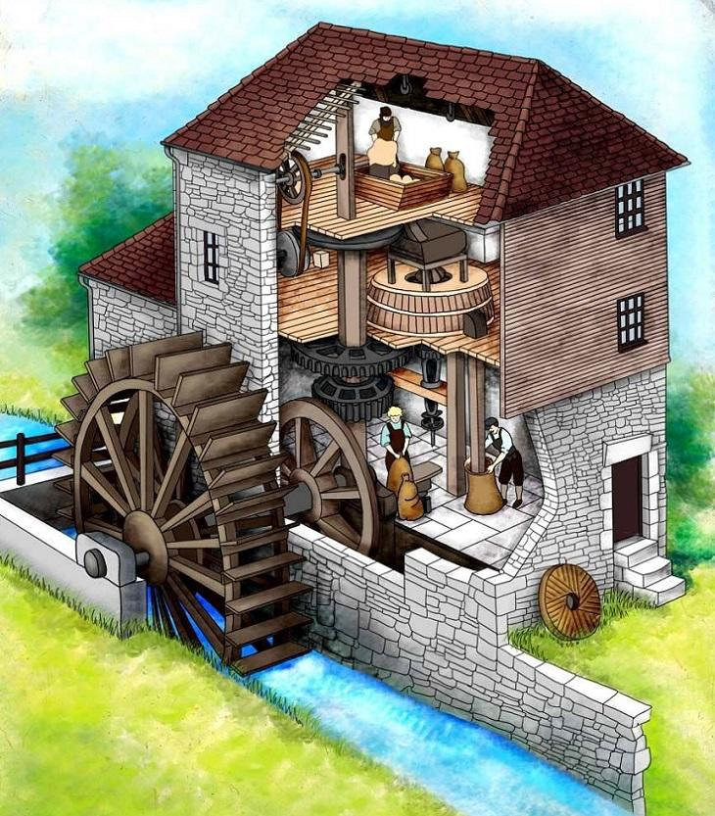
Molino de agua y viento
- Aprovechaban energías naturales para moler granos y realizar trabajos.
- Reducían el esfuerzo humano y animal.
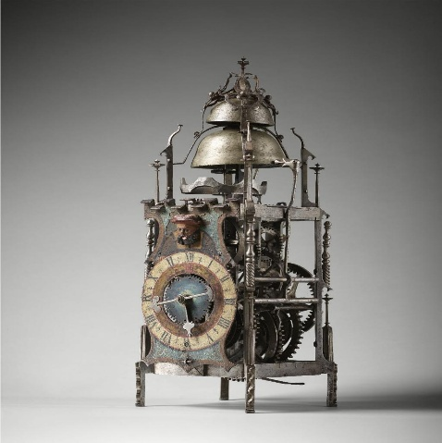
Reloj mecánico
- Permitió medir el tiempo con mayor precisión.
- Ayudó a organizar actividades sociales y laborales.
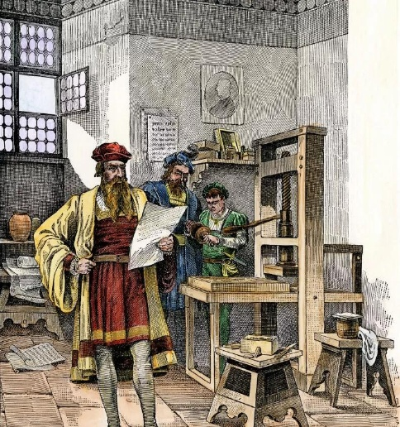
Imprenta de tipos móviles
- Facilitó reproducir libros y difundir conocimientos.
- Impulsó la educación y la circulación de ideas.
Otros avances importantes:
- Brújula: facilitó la navegación y la orientación.
- Arado pesado: mejoró el trabajo agrícola en ciertos terrenos.
- Pólvora: transformó las técnicas militares.
- Anteojos: ayudaron a corregir problemas de visión.
Clave: los avances medievales mejoraron la agricultura, la navegación, la producción y la difusión del conocimiento.

3. Primera Revolución Industrial
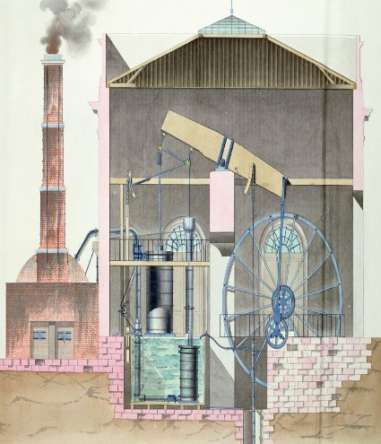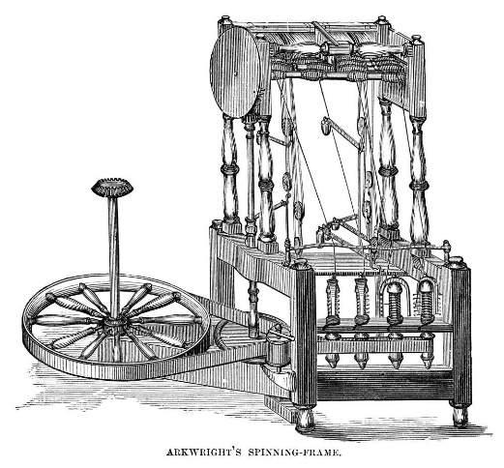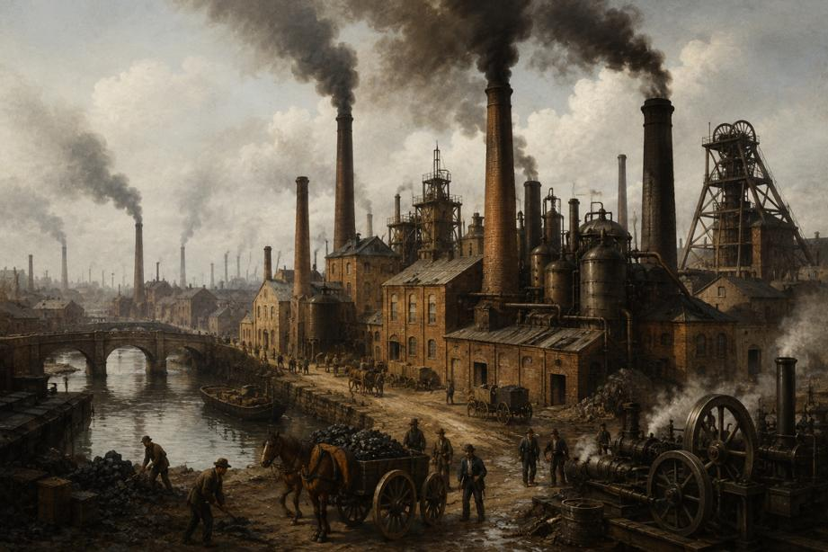
- ¿Qué fue? Transición de la producción artesanal a la producción mecanizada.
- Origen: Gran Bretaña, favorecida por recursos, capital y cambios agrícolas y comerciales.
- Máquina de vapor: utilizó vapor para producir movimiento y accionar máquinas.
- Industria textil: incorporó máquinas que aceleraron la elaboración de telas.
- Carbón: principal combustible para muchas máquinas de vapor.
- Transporte: expansión del ferrocarril y de los barcos de vapor.
- Sistema fabril: concentración de trabajadores y máquinas en fábricas.
- Consecuencias: urbanización, aumento de la producción, crecimiento económico y nuevas condiciones laborales.
Clave: se pasó del trabajo principalmente manual a la producción mecanizada mediante máquinas de vapor.

4. Segunda Revolución Industrial
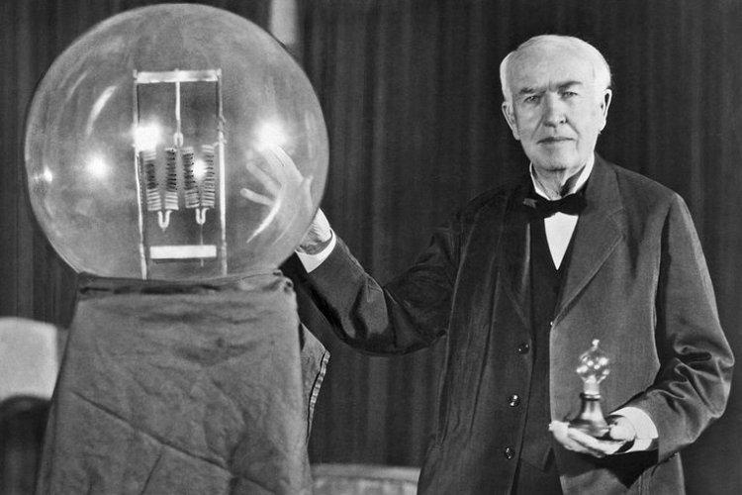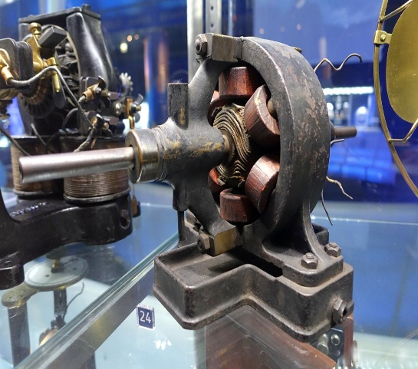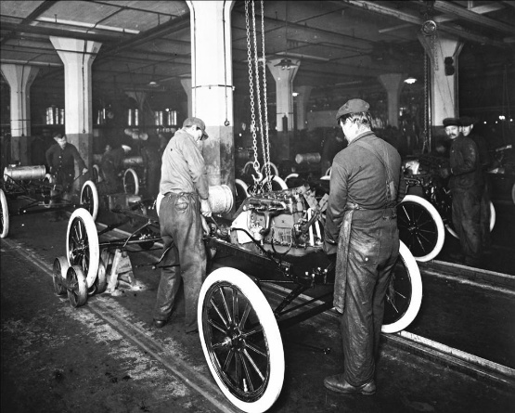
- Electricidad: permitió iluminar ciudades y alimentar motores.
- Petróleo: ganó importancia como fuente de energía.
- Acero: mejoró la construcción de edificios, puentes, maquinaria y ferrocarriles.
- Motor de combustión interna: impulsó automóviles y otros vehículos.
- Teléfono: permitió la comunicación de voz a distancia.
- Radio: transmitió información sin cables.
- Producción en serie: fabricaba grandes cantidades de productos estandarizados.
- Consecuencias: transporte más rápido, comunicaciones más eficientes y expansión industrial.
Diferencia principal:
- Primera Revolución Industrial: máquina de vapor, carbón y mecanización.
- Segunda Revolución Industrial: electricidad, petróleo, acero y producción en serie.

5. Avances científicos y tecnológicos del siglo XX
- Medicina: vacunas, antibióticos y mejores métodos de diagnóstico.
- Aviación: permitió viajar y transportar mercancías por aire.
- Energía nuclear: posibilitó producir energía y desarrollar aplicaciones científicas.
- Exploración espacial: satélites, cohetes y llegada del ser humano a la Luna.
- Telecomunicaciones: expansión de la radio, televisión y telefonía.
- Electrónica: circuitos, transistores y microprocesadores.
- Computación: automatización de cálculos y procesamiento de información.
- Biotecnología: nuevas herramientas para estudiar organismos y desarrollar tratamientos.
Impacto: aumentaron la comunicación, la productividad y la capacidad científica, aunque también surgieron problemas ambientales, riesgos militares y desigualdades en el acceso a la tecnología.

6. Nacimiento de la electrónica
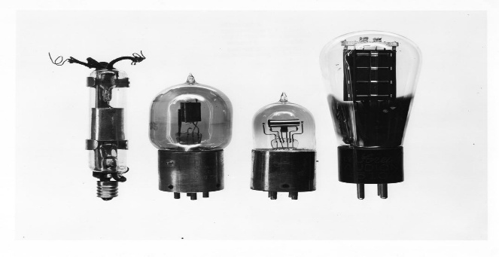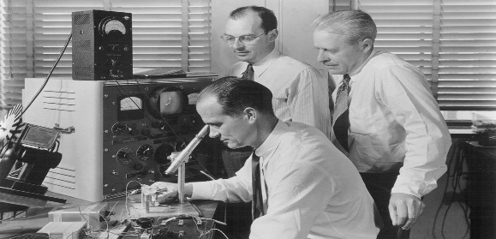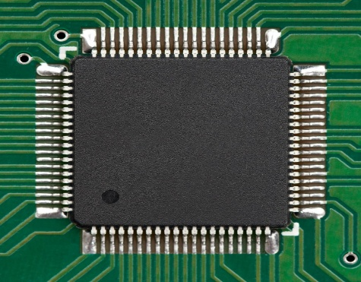
- ¿Qué es la electrónica? Rama de la tecnología que controla el movimiento de cargas eléctricas para procesar, controlar o transmitir señales.
- Válvulas de vacío: permitieron amplificar señales y construir las primeras computadoras electrónicas.
- Transistor: sustituyó muchas válvulas; es más pequeño, eficiente y confiable.
- Circuito integrado: reúne numerosos componentes electrónicos en un solo chip.
- Microprocesador: integra funciones esenciales de procesamiento en un circuito.
- Aplicaciones: celulares, computadoras, televisores, robots y sistemas de control.
Clave para recordar la evolución: válvulas de vacío → transistores → circuitos integrados → microprocesadores.

7. Generaciones de computadoras
Aprende qué tecnología caracteriza a cada generación, no solo las fechas.
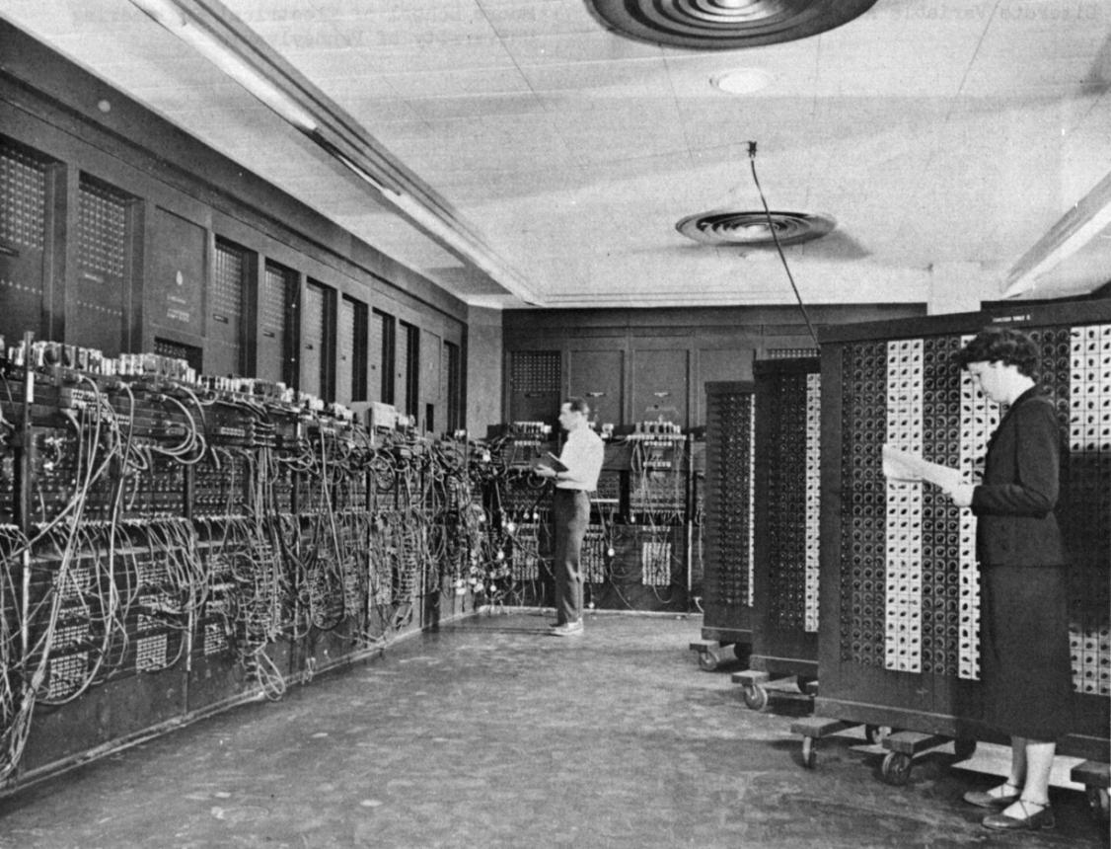
Primera generación: válvulas de vacío
Computadoras enormes, costosas, con gran consumo eléctrico y mucho calor.
Ejemplo: ENIAC.
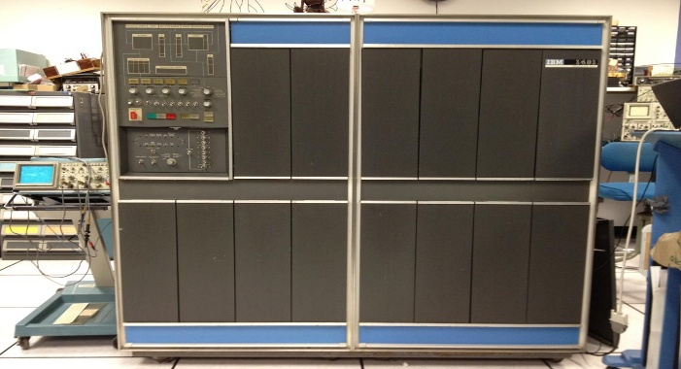
Segunda generación: transistores
Equipos más pequeños, rápidos y eficientes que los anteriores.
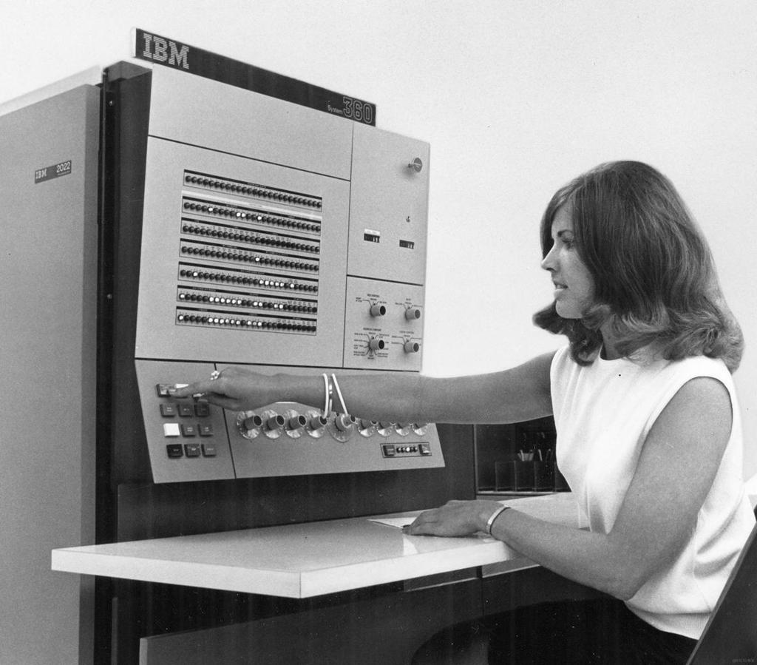
Tercera generación: circuitos integrados
Mayor capacidad de procesamiento y más componentes en menos espacio.
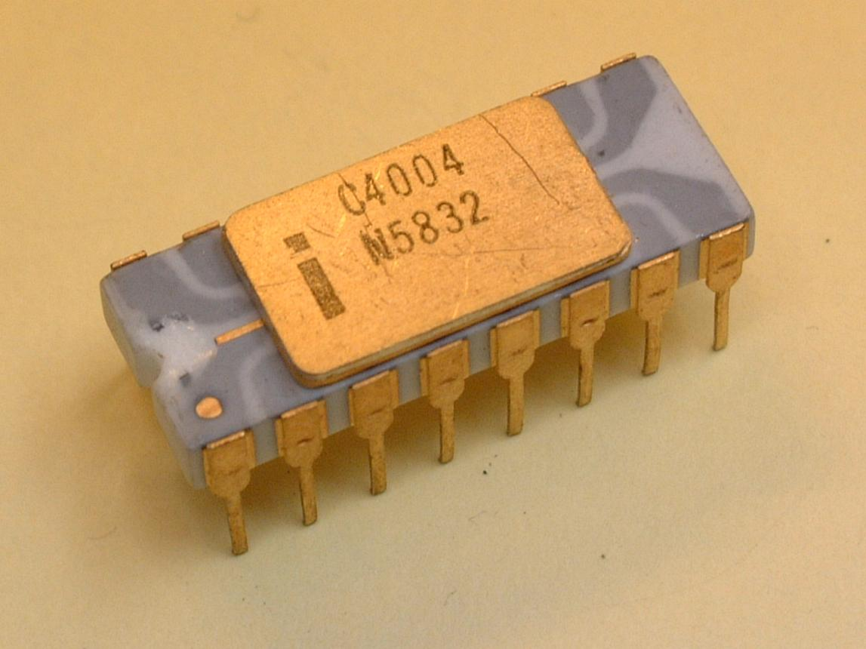
Cuarta generación: microprocesadores
Impulsaron las computadoras personales y dispositivos más compactos.
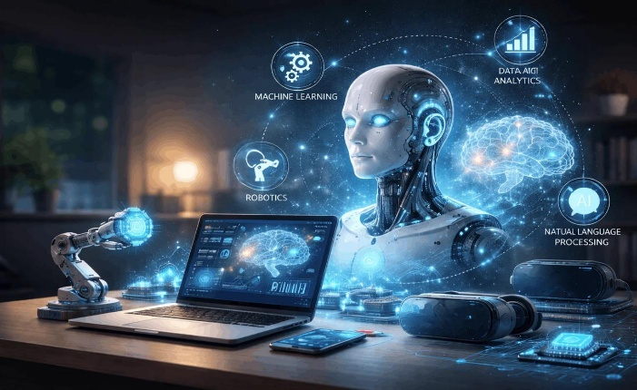
Quinta generación: inteligencia artificial
Se asocia con sistemas inteligentes, procesamiento del lenguaje y automatización avanzada. La clasificación puede variar según la fuente.
Truco para memorizar: válvulas → transistores → circuitos integrados → microprocesadores → inteligencia artificial.

8. Importancia de Internet
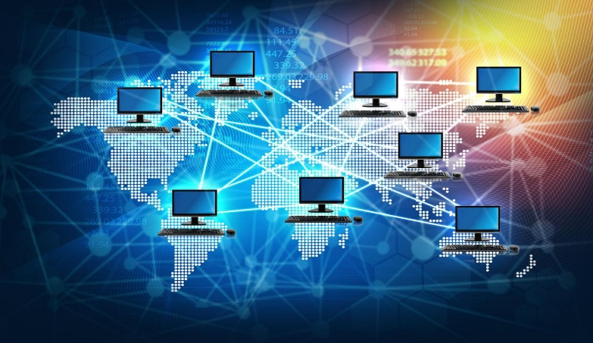
- ¿Qué es? Red mundial de redes que intercambian información mediante protocolos comunes.
- Origen: surgió de proyectos de interconexión de computadoras; ARPANET fue uno de sus antecedentes fundamentales.
- Comunicación: facilita mensajes, videollamadas y redes sociales.
- Educación: permite consultar bibliotecas, cursos y materiales digitales.
- Economía: impulsa comercio electrónico, banca digital y trabajo remoto.
- Ciencia: facilita compartir datos y colaborar entre investigadores.
- Servicios: permite realizar trámites, acceder a entretenimiento y utilizar servicios en línea.
- Riesgos: desinformación, fraudes, pérdida de privacidad y brecha digital.
- Importancia: conecta personas, instituciones y conocimientos a escala mundial.
No confundas:
- Internet: infraestructura mundial de redes conectadas.
- Web (WWW): sistema de páginas y recursos que funciona sobre Internet.
- Navegador: programa para acceder a páginas web.
- Buscador: servicio para encontrar información, como Google.

9. Comunidades y generaciones: conceptos que pueden preguntarte
Esta parte te puede ayudar si el examen relaciona la historia tecnológica con la sociedad.
Concepto | Característica principal
Sociedad agrícola | La agricultura y la tierra son la base de la economía.
Sociedad industrial | Predominan las fábricas, las máquinas y la producción masiva.
Sociedad de la información | La información y las telecomunicaciones tienen un papel central.
Sociedad del conocimiento | Utiliza información para generar aprendizaje, innovación y soluciones.
Nativos digitales | Personas que crecieron con tecnologías digitales; el término no significa que dominen todo.
Inmigrantes digitales | Personas que adoptaron las tecnologías digitales después de crecer con otras formas de comunicación.
Brecha digital | Diferencia en el acceso, uso y aprovechamiento de las tecnologías.
Alfabetización digital | Capacidad de usar la tecnología de forma crítica, segura y eficaz.
Automatización | Uso de sistemas tecnológicos para ejecutar tareas con menor intervención humana.
Innovación tecnológica | Aplicación de ideas o conocimientos para crear o mejorar productos y procesos.
Importante: las categorías de nativos e inmigrantes digitales son simplificaciones; la edad por sí sola no determina las habilidades tecnológicas.

